GIỚI THIỆU SÁCH THÁNG 12 - 2021
Chủ đề: 22/12 – Ngày thành lập Quân đội nhân dân Việt Nam
Cuốn sách: " 50 NĂM THỰC HIỆN DI CHÚC CỦA CHỦ TỊCH HCM 1969 - 2019"
Nhà xuất bản: Hồng Đức
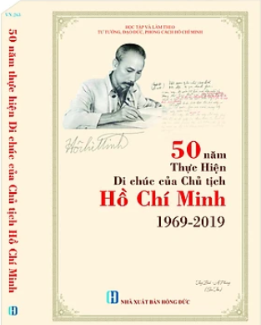
Kính thưa các thầy cô giáo và các em học sinh thân mến!
Chủ tịch Hồ Chí Minh - vị lãnh tụ thiên tài, người sáng lập, rèn luyện Đảng cộng sản Việt Nam và khai sinh ra nhà nước Việt Nam mới, Người đã cống hiến trọn đời mình cho sự nghiệp đấu tranh giành độc lập , tự do, cho hạnh phúc của nhân dân. Bản Di chúc của Chủ tịch Hồ Chí Minh - Bảo vật quốc gia được người để lạilà một di sản tinh thần vô giá,kết tinh trí tuệ, đạo đức và phong cách cao đẹp của một bậc vĩ nhân, người hiến dâng trọn đời vì mục tiêu độc lập, tự do của Tổ quốc, ấm no, hạnh phúc của nhân dân Việt Nam và những giá trị nhân văn, cao quý của nhân loại; thấm đậm và tràn đầy tính nhân văn, tình yêu thương vô hạn của Chủ tịch Hồ Chí Minh dành cho nhân dân Việt Nam và bè bạn khắp năm châu, thể hiện khát vọng cháy bỏng của Người về “xây dựng một nước Việt Nam, hòa bình, thống nhất, độc lập, dân chủ, giàu mạnh; góp phần xứng đáng vào sự nghiệp cách mạng thế giới." Để hiểu rõ hơn về giá trị của bản Di chúc, những lời dạy của Chủ tịch HCM trước lúc đi xa hôm nay tôi xin giới thiệu đến các thầy cô và các bạn cuôn sách " 50 năm thực hiện di chúc của Chủ tịch Hồ Chí Minh 1969 - 2019" của nhà xuất bản Hồng Đức do tác giả Tăng Bình - Ái Phương sưu tầm và hệ thống, cuốn sách được xuất bản năm 2019.
Nội dung của cuốn sách gồm 9 phần:
1. Tóm tắt tiểu sử Chủ tịch Hồ Chí Minh
2. Nghị quyết của tổ chức giáo dục, khoa học và văn hóa liên hợp quốc về kỷ niệm 100 năm ngày sinh Chủ tịch HCM
3. Thông báo của Bộ chính trị về một số vấn đề có liên quan đến di chúc và ngày qua đời của Chủ tịch HCM
4. Bút tích và toàn văn di chúc Chủ tịch HCM
5. Chủ tịch HCM và bản Di chúc trường tồn cùng lịch sử
6. Những thành tựu đạt được và bài học qua 50 năm thực hiện di chúc
7. Giá trị nhân văn trong di chúc Chủ tịch HCM
8. Mỗi ngày một lời dạy của Bác
9. Học tập và làm theo tư tưởng, đạo đức, phong cách Hồ Chi Minh
Mỗi phần là những kiến thức, nội dung cụ thể giúp ích rất nhiều cho chúng ta tìm hiểu về về Bác nói chung cũng như bản di chúc nói riêng. Rất mong sự đón đọc của tất cả các thầy cô giáo và các em.

